Project/Tocht: |  |  | Date: | 31-jul-26 | Jaar: |  |  | Volgnummer: |  |  | Uitgevoerde ijkingen/Kalibratie.
Meetploeg: Erik, Quiyar |  |  | 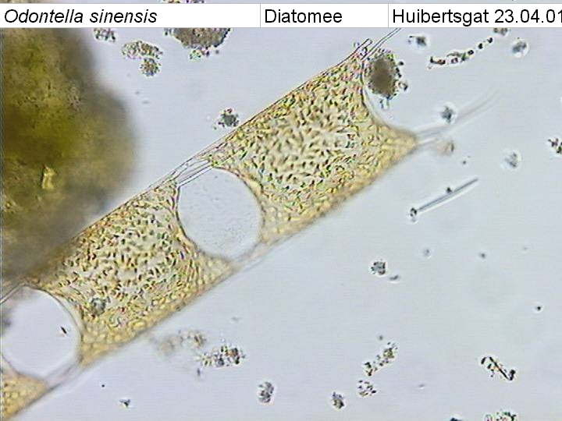  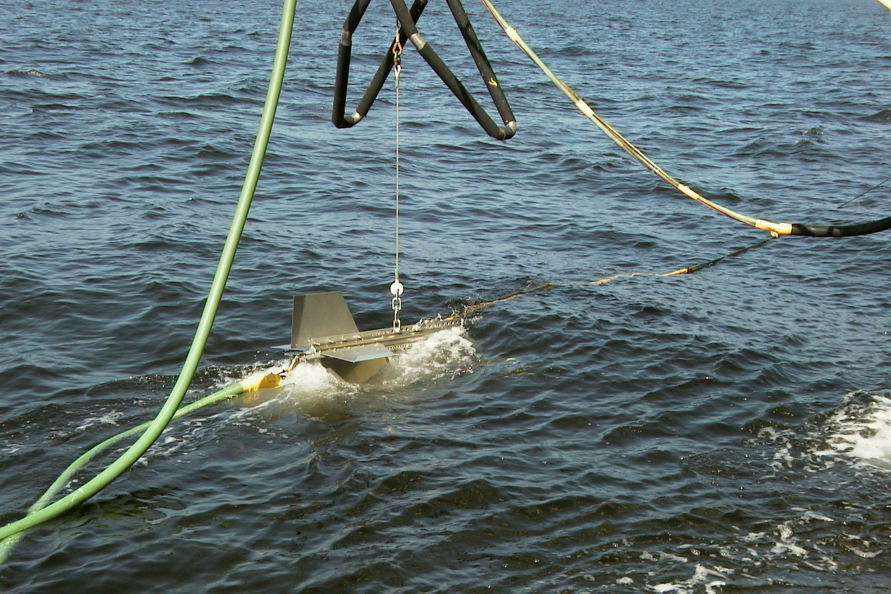  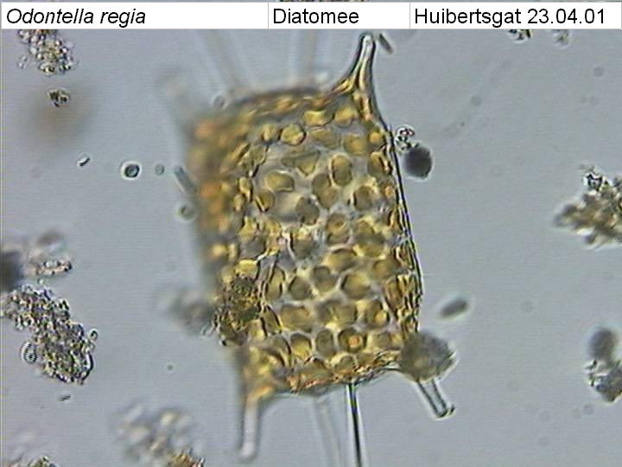  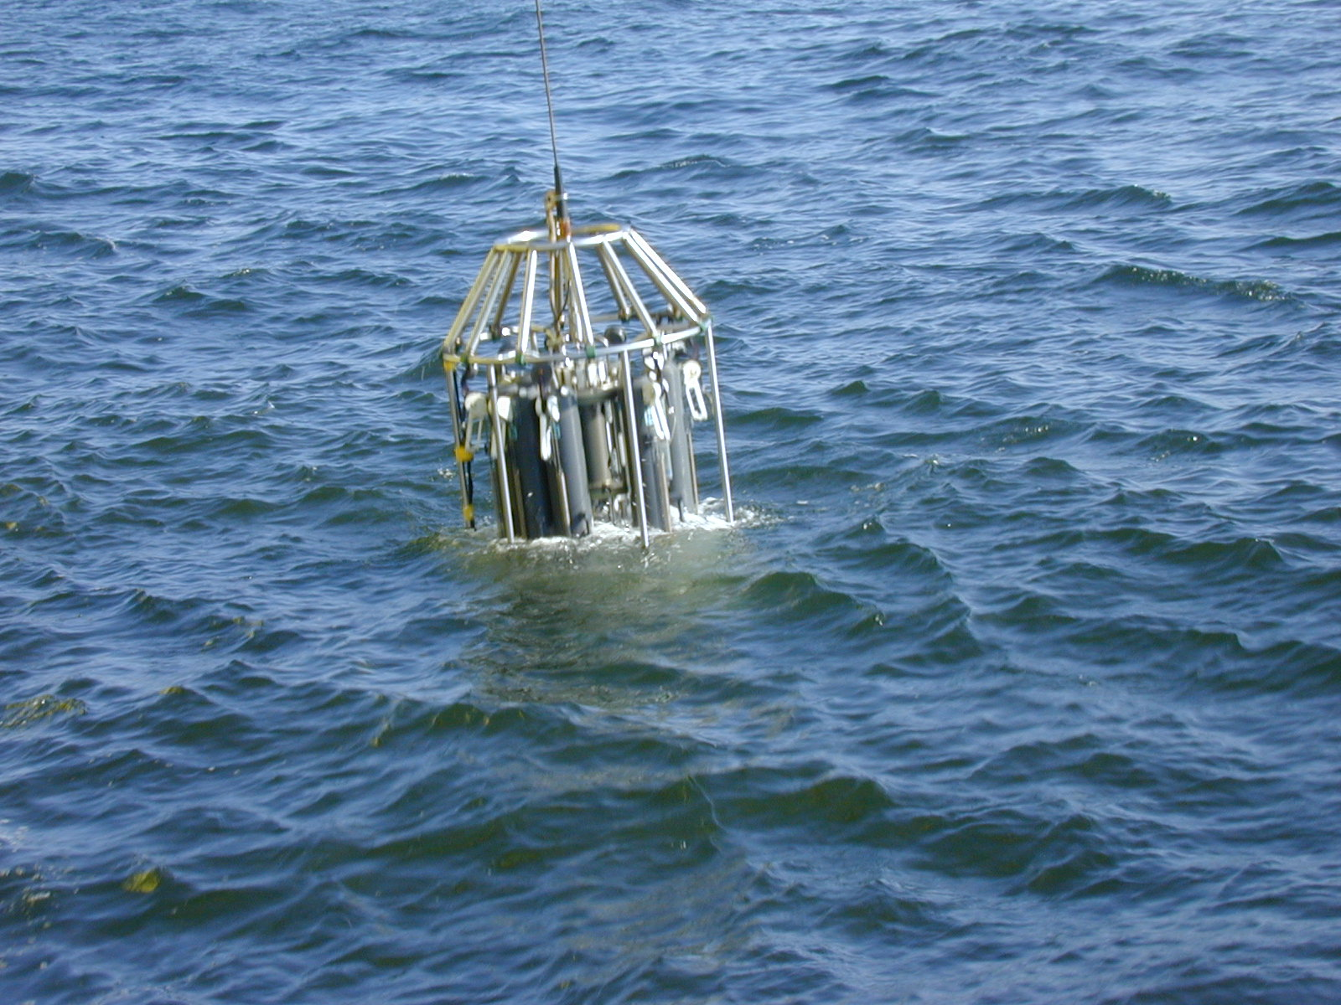  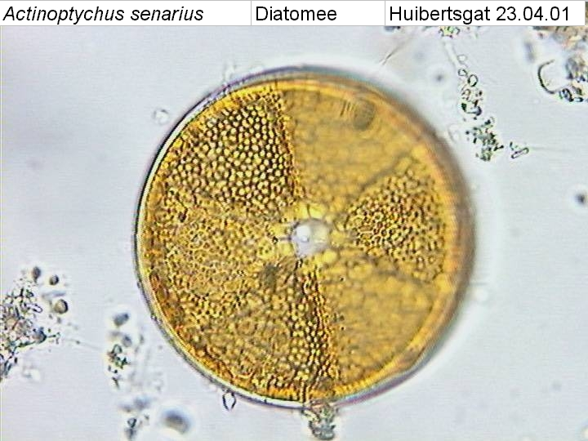 |  |  |  |  |  |  |  | Meetvis: | gedaan
Meetploeg: Erik, Quiyar |  |  | Meteo file: |  |  |  | Scheveningen (Utc tijd) |  |  |  | Sampler: | gedaan
Opstappers: |  |  | Start tijd Utc: |  |  |  | Vertrek:11:30 |  | 31-jul-26 |  | Sampler: | gedaan
Opstappers: |  |  | Stop tijd Utc: |  |  |  | Aankomst: |  |  |  | Bijz.:

Datum;26/08 | Lokaal: | Bemeten en bemonsteren met de Sampler locatie:Adhoc |  |  |  |  |  |  | Monster name diepte: |  |  | Project | Labnummer:
 |  | Data file: SAdhoc26-08-2019 |  |  |  |  |  |  |  |  |  |  | 2019004075
 |  |  |  |  |  | Lokale tijd | 12:09 |  | Sampler diepte | 350 | cm | MWTL
 |  | Waterdiepte: |  |  | 17 | Mtr.
 |  | Bijz.: | Lichtmeting gedaan E = 0.393696  N 52 12 222 E 4 17 820 WSG84 GGMMSS

Datum:26/08 | Lokaal: | Bemeten en bemonsteren met de Sampler.  locatie: Noordwijk 2 |  |  |  |  |  |  | Monster name diepte: |  |  | Project | Labnummer:
 |  | Data file:SNw2 |  |  |  |  |  |  |  |  |  |  | 2019008777
 |  | Mark: 1 |  |  |  | Lokale tijd | 13:14 |  | Meetvis diepte: | 350 | cm | MWTL | 2019008783  2019008789
 |  | Waterdiepte: |  |  | 13 | Mtr.
 |  | Bijz.: | Lichtmeting gedaan E = 0.478908

Datum:26/08 | Lokaal: | Bemeten en bemonsteren met de Sampler.  locatie:Noordwijk10 |  |  |  |  |  |  | Monster name diepte: |  |  | Project | Labnummer:
 |  | Data file:SNw10
 |  | Mark:2 |  |  |  | Lokale tijd | 14:14 |  | Sampler diepte | 350 | cm | MWTL | 2019008778
 |  | Waterdiepte: |  |  |  | Mtr. |  |  |  |  |  |  | 2019008784
 |  | Bijz.: | Lichtmeting gedaan E = 0.400413 |  |  |  |  |  |  |  |  |  | 2019008790

Datum:26/08 | Lokaal: | Bemeten en bemonsteren met de Sampler.  locatie: Noordwijk20 |  |  |  |  |  |  | Monster name diepte: |  |  | Project | Labnummer:
 |  | Data file:SNw20 |  |  |  |  |  |  |  |  |  |  | 2019008779
 |  | Mark:3 |  |  |  | Lokale tijd | 15:04 |  | Sampler diepte | 350 | cm | MWTL | 2019008785
 |  | Waterdiepte: |  |  | 20 | Mtr. |  |  |  |  |  |  | 2019008791
 |  | Bijz.: | Lichtmeting gedaan E = 0.313031

Datum:26/08 | Lokaal: | Bemeten en bemonsteren met de Sampler.  locatie: Noordwijk70 |  |  |  |  |  |  | Monster name diepte: |  |  | Project | Labnummer:
 |  | Data file:SNw70 |  |  |  |  |  |  |  |  |  |  | 2019008780
 |  | Mark:4 |  |  |  | Lokale tijd | 18:49 |  | Sampler diepte | 350 | cm | MWTL | 2019008786
 |  | Waterdiepte: |  |  | 32 | Mtr. |  |  |  |  |  |  | 2019008792
 |  | Bijz.: | Lichtmeting gedaan E = 0.211313

Datum:27/08 | Lokaal: | Bemeten en bemonsteren met de Sampler.  locatie: Terschelling 50 |  |  |  |  |  |  | Monster name diepte: |  |  | Project | Labnummer:
 |  | Data file:STs50 |  |  |  |  |  |  |  |  |  |  | 2019008782
 |  | Mark:1 |  |  |  | Lokale tijd | 06:00 |  | Sampler diepte | 350 | cm | MWTL | 2019008788
 |  | Waterdiepte: |  |  | 37 | Mtr. |  |  |  |  |  |  | 2019008794
 |  | Bijz.: | Geen lichtmeting te donker.

Datum:27/08 | Lokaal: | Bemeten en bemonsteren met de Sampler.  locatie: Terschelling 10 |  |  |  |  |  |  | Monster name diepte: |  |  | Project | Labnummer:
 |  | Data file:STs10 |  |  |  |  |  |  |  |  |  |  | 2019008781
 |  | Mark:2 |  |  |  | Lokale tijd | 09:30 |  | Sampler diepte | 350 | cm | MWTL | 2019008787
 |  | Waterdiepte: |  |  | 24 | Mtr. |  |  |  |  |  |  | 2019008993
 |  | Bijz.: | Lichtmeting in de mist gedaan E = 0.292433

Datum:27/08 | Lokaal: | Bemeten en bemonsteren met de Sampler.  locatie:adhoc |  |  |  |  |  |  | Monster name diepte: |  |  | Project | Labnummer:
 |  | Data file:SAdhoc27-08-2019 |  |  |  |  |  |  |  |  |  |  | 2019004080
 |  |  |  |  |  | Lokale tijd | 12:03 |  | Sampler diepte | 350 | cm | MWTL
 |  | Waterdiepte: |  |  | 19 | Mtr.
 |  | Bijz.: | Lichtmeting gedaan E = 0.347564

Resumé, technische bijzonderheden en overige bijzonderheden:
De nmea verbinding was er niet, rws heeft dit kunnen op lossen voor dat wij moesten uitvaren.

Er lekt demi water weg bij een sensor aan de rechterkant bij het witte stukje, Daar druppelt het demi water weg dit moet nog verholpen worden door rws, (Binnen een uur is het demi water weg gedruppeld.

Bij de meet vis loopt de flo meter langzaam terug, Wij hebben gezocht en een oorzaak gevonden er is een slang gescheurd maar wij kunnen hem niet inkorten om dat er dan een te korte slang over blijft. Kan rws hier naar kijken, Vriendelijk Bedankt

Voor de satelliet metingen zijn er formulieren verdwenen nu hebben we nog maar 5 formulieren over, dus dit is nog maar voor 1 tocht en dan zijn ze op en kunnen wij geen monsters meer nemen en er een goede administratie van maken. Graag actie hier op..

Ook is er geschoven met spullen in de meet container en zijn er spullen uit kisten gehaald zo missen we nu voor de co2 metingen een flesje met “hgcl2” en tubes vet en dit vet hebben we nu niet genoeg meer op voorraad.

